APROB
___________________________
Şef departament int., prof.univ.,dr.hab. O.Lupan
“__”___________2020

Chestionar pentru evaluare I la disciplina

TSIM

Cap.2. Lungimea de undă a razelor X este de ordinul:

Cap.2. Radiaţia de frânare a electronilor în tubul cu raze X produce
Cap.2. Energia (exprimată în eV) şi lungimea de undă a fotonilor radiaţiei de frânare sunt delimitate de relaţia de ami jos. Dacă U = 100 kV, apoi Emax =
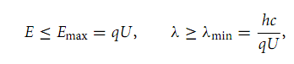
Cap.2. Cantitatea de electroni ce lovesc anodul şi, prin urmare, cantitatea de fotoni emişi controlată de către:
Cap.2. Pentru cele mai multe examene medicale tensiunea dintre catod si anod variază de la
Cap.2. Energia degradează în caldura din interiorul tubului. Este transformată în raze X mai puţin de
Cap.2. Fotonii nonionizanţi sunt cei cu mai puţină energie decât
Cap.2. În relaţia de mai jos componenta µ este:
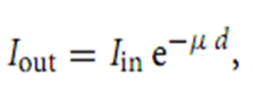

Cap.2. Relaţia de mai jos este adevărată pentru:
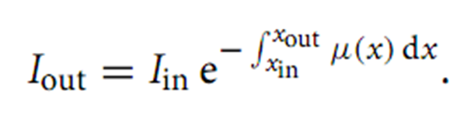

Cap.2. Relaţia de mai jos este adevărată pentru:
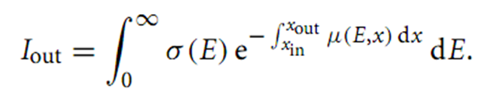
Cap.2. La energii joase a razelor X joase domină mecanismul de atenuare.

Cap.2. La energii înalte a razelor X joase domină mecanismul de atenuare.
Cap.2. Eficienţă de absorbţie a filmul fotografic pentru captarea raze X este de.
Cap.2. Procesul de absorbiţie a unui foton de raze X cu eliberarea unui electron, energia cinetică a căruia ridică mulţi alţi electroni la o stare energetică mai mare cu întoarcerea la starea lor iniţială şi producerea un flash de lumină vizibilă, este numit

Cap.2. Capacitatea unui material de a emite lumină după excitaţie, fie imediat, fie întârziat se numeşte
Cap.2. Fenomenul de emisie a luminii care începe simultan cu radiaţia de excitare şi emisia de lumina se opreşte imediat după radiaţii de excitare se opreşte de numeşte.
Cap.2. Cantitatea de fotoni necesară pentru a schimba o granulă în argint metalizat după developare este:

Cap.2. Dimensiuni mai mari de granule de halogenuri de argint produc:
Cap.2. Curba care descrie logaritmul raportului I^{in}şi I^{out} (intensitatea luminii de intrare şi de ieşire atunci când are loc expunerea filmului developat cu o sursă de lumină) este numit:
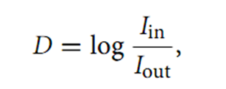
Cap.2 Principalul avantaj al unui sistemul intensificator de imagine este că acesta este capabil de producerea secvenţe de imagini dinamice, în timp real la rata video, un proces cunoscut sub numele de:

Cap.2. Cazul special de fosforescenţă atunci când o parte din energia absorbită nu este eliberată imediat ci este stocată temporar şi poate fi eliberată la stimularea prin alte forme de energie, cum ar fi lumina laser se numeşte:
Cap.2. Un filtru din aluminiu, de multe ori completat de un filtru de cupru. Acest filtru elimina fotoni de energie mică,sporind astfel energia medie a fasciculului de fotoni.. Deoarece fotonii de energie mică sunt numiţi radiaţie moale şi fotoni de înaltă energie - radiaţie dură, această eliminare a fotonilor de energie joasă din fascicul este numită

Cap.2. O reţea de puncte colimatoare are destinaţia de:

Cap.2. Imaginile dinamice ce sunt obţinute un intensificator de imagine sau un detector-panou plat cu matrice activă şi vizualizate în timp real pe un monitor TVsau ecranul computerului se referă la ,:

Cap.3. Detectoare ce folosesc materual de conversie directă, cum ar fi tellurid de cadmiu (CdTe) sau cadmiu-zinc-tellur(CZT) converteste un foton X într-o anumită sarcină electrică proporţională cu energia sunt numite:

Cap.3. Un nou sistem de coordonate (r,s) este definit prin rotaţie (x,y), cu unghiul θ. Pentru un unghi fix θ, ca funcţie de r este măsurat:
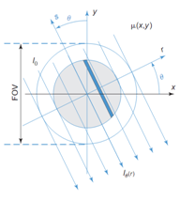
Cap.3. Fiecare profil de intensitate este transformat apoi într-un profil de:
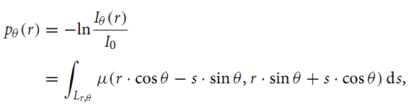
Cap.3. Deoarece fascicule paralele care provin de la site-uri plasate opus, teoretic, se produc masuratori identice, profile de atenuare achiziţionate de la părţi opuse conţin informaţii redundante. Prin urmare, în măsura în care geometria fluxului este paralelă, este suficient de a măsura p_{θ}(r) pentru θ variind de la
Cap.3. Imaginea de mai jos este numită:
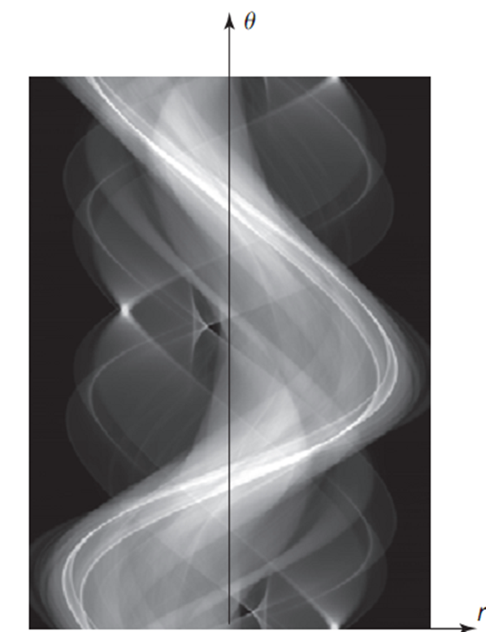
Cap.3. Având o proiecţie (a) şi presupunând apretura fascicolului că în formă de bloc (c), în procesul de TC proiecţia (a) este __________cu acest bloc (c).
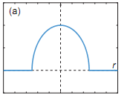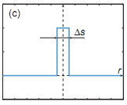
Cap.3. Având o proiecţie (a) şi presupunând apretura fascicolului că în formă de bloc (c), în procesul de TC proiecţia (a) devine mai:
Cap.3. Natura discretă a măsurătorilor rezultă din limita numărului probelor detectorului şi este modelată prin __________ formei proiecţie în urma TC (e) cu un şir de impulsuri (g), obţinându-se semnalul eşanţionat (i).:
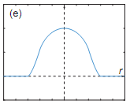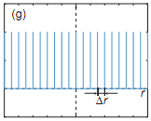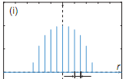

Cap.3. Pentru a limita alierea, contribuţiile (f) la (j)
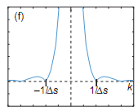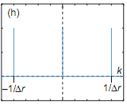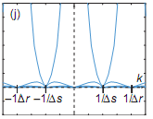
Cap.3. Conform criteriuli Nyquist, un câmp de vedere de 50 cm şi o lăţime de fascicul 1 mm necesită:

Cap.3. În matematică transformare Radon se numeşte:

Cap.3. Pentru o anumită linie (r, θ), se atribuie valorile p(r, θ), la toate punctele planului (x, y), de-a lungul (în aceeași direcție) acestei linii. Se repetă acest lucru (adică, se integrează) pentru θ variind de la 0 la π. Aceasta procedura se numeste:
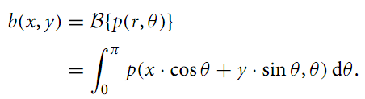
Cap.3. Relaţia de mai jos reprezintă posibilitatea să se calculeze f(x,y) pentru fiecare punct (x, y), pe baza tuturor proiecţiilor sale p_{θ}(r), θ variind între 0 şi π – prin IFFT a FT a ficărei linii de atenuare amplasată la θ. Această relație se numește:
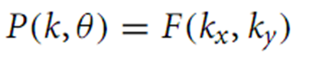
Cap.3. Reconstrucţia Fourier directă. Al doilea pas este:
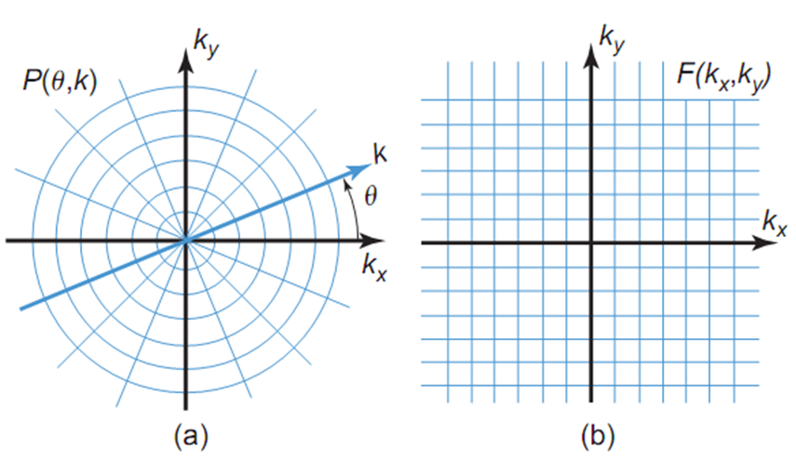
Cap.3. Retroproiecţia filtrată. Primul pas este:

Cap.3. Pentru arhitectura de mai jos este sufucient un unghi:
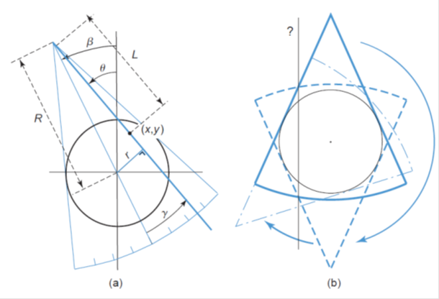
Cap.3. Pentru arhitectura de mai jos a doua abordare de reconstrucţie este:
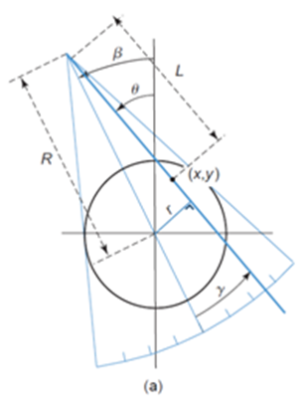
Cap.3. În imaginea de mai jos este reprezentată CT:
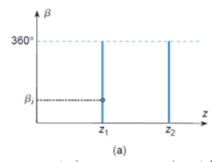
Cap.3. În imaginea de mai jos este reprezentată CT:
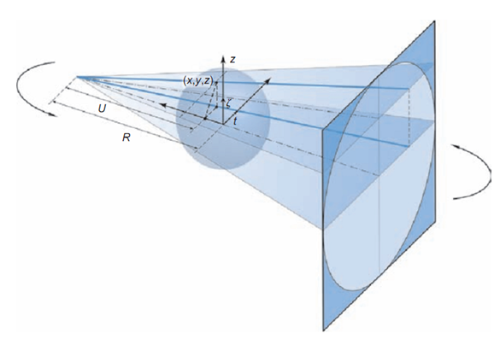
Cap.3. Tomosinteza poate fi văzută ca un compromis între radiografie şi CT::
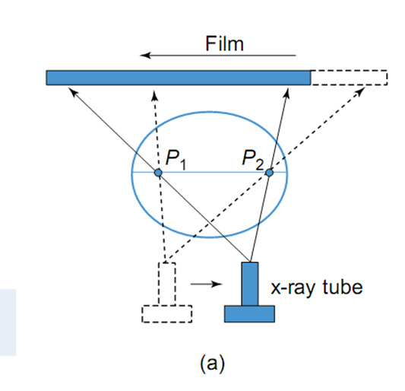
Cap.3. Tomografia cu fascicul de electroni. Rezoluţia temporală este de:
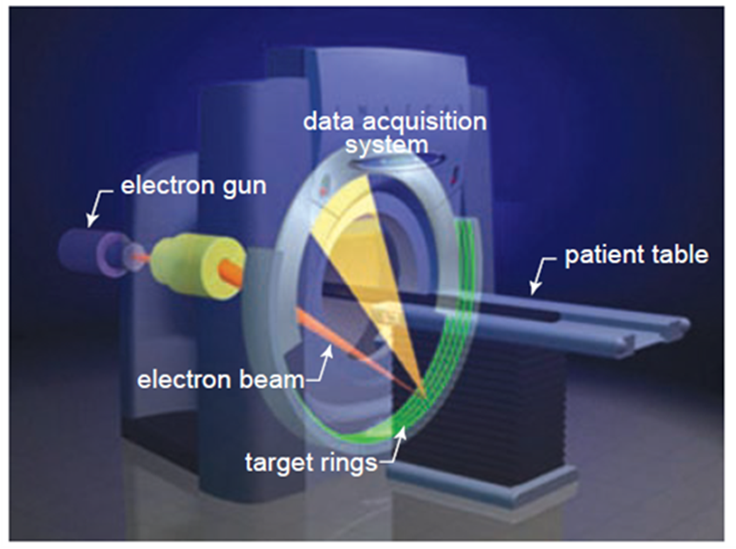
Cap.3. Tuburi cu multe raze X. Rezoluţia temporală este de:
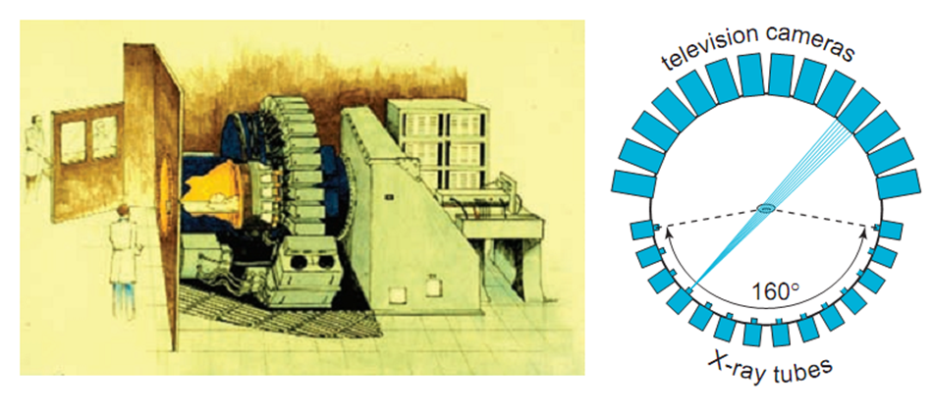

Alcătuit
Conf.univ.,dr. S.Railean

